Interfaz: Es el medio por el que una persona interactúa con un dispositivo, programa o página web. Incluye elementos como botones, menús, textos, imágenes y formularios.
UI (User Interface): Es la parte visual de una aplicación o página web con la que interactúa el usuario: botones, colores, menús, imágenes, textos, etc.
UX (User Experience): Es la experiencia que tiene el usuario al utilizar una aplicación o página web, teniendo en cuenta que sea fácil, rápida, clara y cómoda de usar.
Ejemplo: En una tienda online, el UI sería el diseño de los botones y menús, mientras que el UX sería que comprar un producto resulte sencillo y rápido.

Ejemplo UI

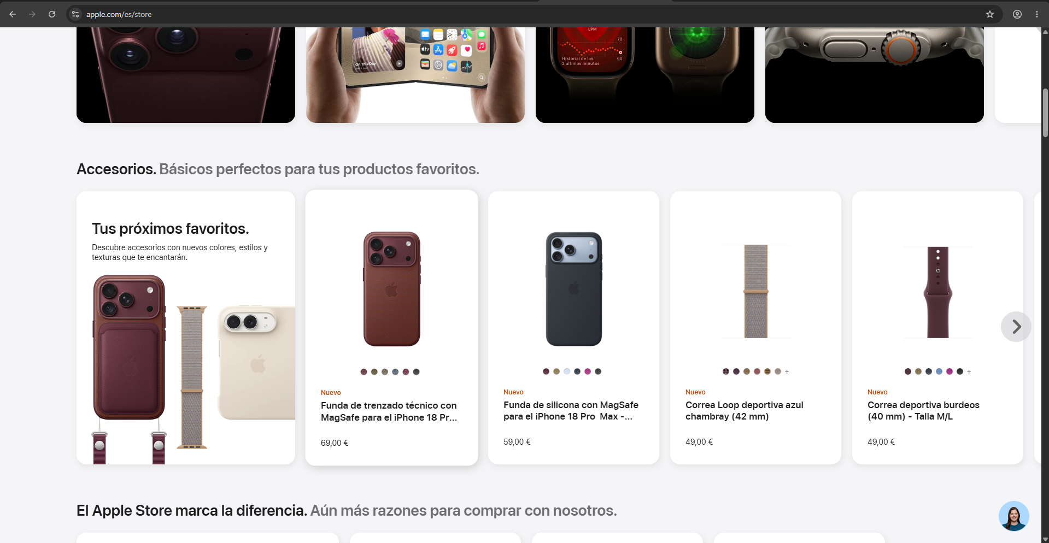

Ejemplo UX

